Федеральное государственное образовательное бюджетное

учреждение высшего образования

**«Финансовый университет при Правительстве Российской Федерации»**

**(Финансовый университет)**

Колледж информатики и программирования

**ОТЧЕТ**

По лабораторной работе номер 4

Профессиональный модуль:

Машинно-ориентированное программирование в защите информации

Специальность: Обеспечение информационной безопасности автоматизированных систем

Выполнил:

обучающийся учебной группы   
№3ОИБАС-818

Н.В. Ведерников

Руководитель практики от колледжа:

И.В. Сибирев

**Москва – 2020г.**

**Задание:**

Для реализации 64-х разрядных переменных на c++, используем команду **[__int64].**

Реализуем ассемблер вставку и запускаем компилирование

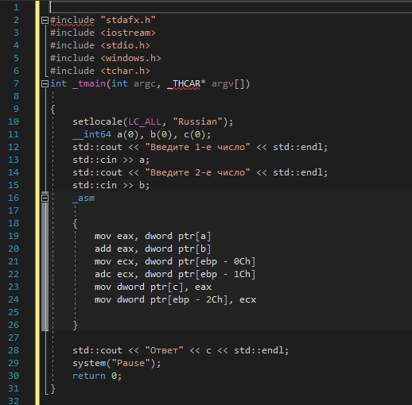

После компиляции вводим числа и получаем ответ:

